18 – 24 december 2025

18 dec
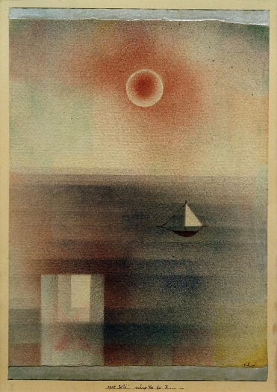
Paul Klee, "Ruhige See bei Z..." (Stille Zee bij Z...), 1925
Mooi werk van Paul Klee voor jouw boot-verzameling. Het kijken ernaar geeft door de ervaring van verstilling al innerlijke rust.

19 dec
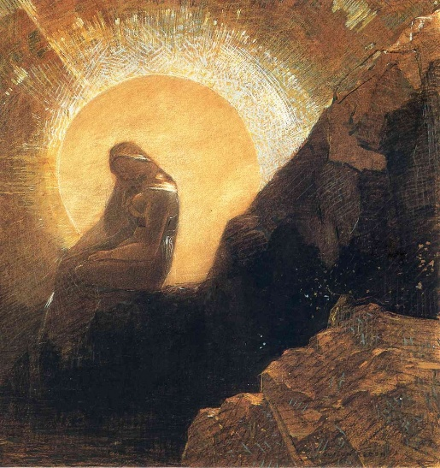
Odilon Redon, melancholie, 1876
Deze gemoedstoestand van melancholie is door de meester goed getroffen. De vrouw zit wat terneergeslagen in het donker van een kaal rotsachtig landschap, bij een zwarte grot lijkt het. maar op de achtergrond de grote goud stralende zon. Zij voelt zich hier tussen en onmachtiig donker en licht werkelijk te verbinden.

20 dec
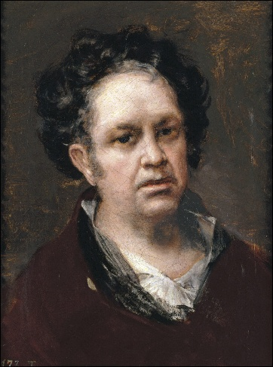
Francisco Goya, Zelfportret , 1815
Een goed zelfportret van Goya heb je nog niet. Wel een op oudere leeftijd.
Hier zie je een man die je ook vandaag op straat zou kunnen tegenkomen als zijn kleding wat zou zijn aangepast. Zijn hoge voorhoofd valt op . de weelderige haardos en zijn ietwat pafferig gezicht.,

21 dec
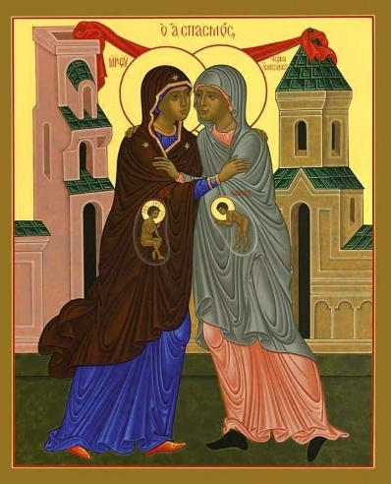
Vol verwachting, vierde zondag van de advent.

22 dec
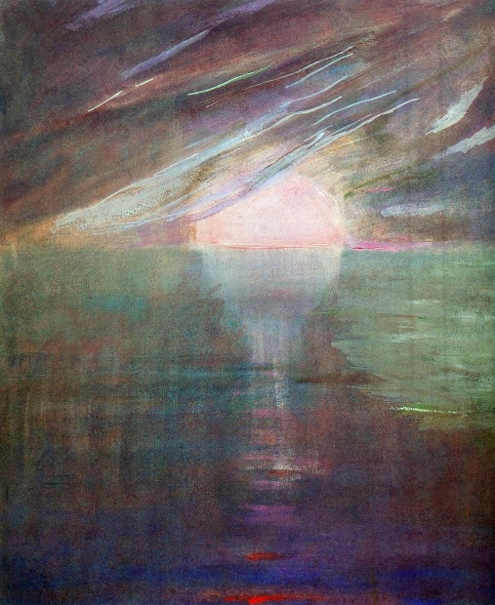
Mikalojus Konstantinas Čiurlionis. Creation of the World (XIII), 1906
Dit schilderij is een uit een serie van 13 schilderijen Het idee van de schepping van de wereld was een constante factor in het werk van deze Litouwse kunstenaar. Ciurlionis schreef over deze serie; "ik ben van plan om eraan te blijven schilderen tot het einde van mijn dagen, natuurlijk zolang ik nog nieuwe ideeën heb." Dit gaat om de schepping van een wereld, alleen niet de onze en niet volgens de Bijbel. Een andere wereld-een fantastische wereld

23 dec
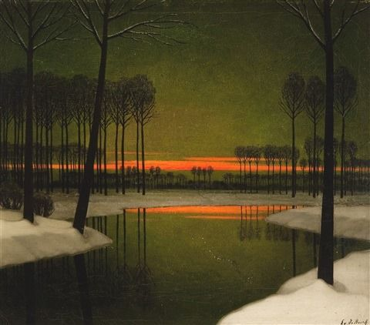
Evarist Gustave of Buck , Winter

Dit schilderij is van de Belgische schilder die leefde van 1892 tot 1974
Het landschap is volledig verstild. Dat dit ook aan onze zielen mag gebeuren! Denk hierbij aan het werk van Johannes van het Kruis.
Ik vind dit een prachtig werk.

24 dec
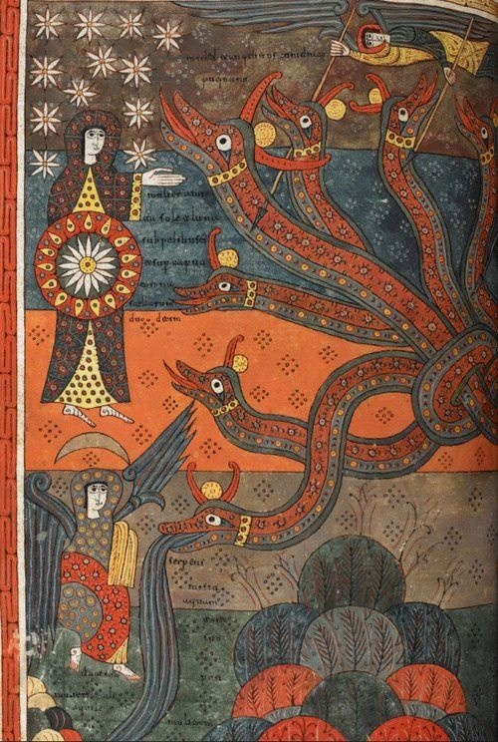
Uit een manuscript: de Vrouw bekleed met de zon en sterren en de zevenkoppige draak, uit de Openbaring.

